7.04, 10.04
ПРЕДМЕТ | Преподаватель | СРОКИ СДАЧИ ЗАДАНИЯ
ИСТОРИЯ ИСКУССТВ | Мацнева А. О.  для консультации:  https://vk.com/shizuosan | - конспект и таблицу до « высокого возрождения» – 7.04 до 16:00  - конспект главы и раздел в таблице на тему «РАННЕЕ возрождение» - 10.04 до 16:00  - на доп. оценку –ответьте на вопросы прослушав видеолекцию:  - как обращались к античному искусству в Византии, и как в Италии?  - живопись Джотто: в чём чувствуется отличие от средневекового стиля?
Раздел: Искусство Эпохи Возрождения  Темы занятия:  7.04 Итальянское Возрождение. Основные черты. Протореннесанс.  10.04 Раннее Возрождение в Италии |  |  | Ссылки:  1. учебник в открытом доступе:  http://www.pl9.ru/images/doc/Kkotip/Documents/ElObrRes/Izo/2.pdf  2. Видеоекция для дополнительного изучения:  https://www.youtube.com/watch?v=wMn-Aq8USjs

Учебник: Сокольникова Н.М. История изобразительного искусства
Стр 132-139
Если на «мировой культуре» мы сосредотачивались равномерно на всех областях культуры и ее деятелях, то теперь наша задача – выучить произведения. В отличие от готики, в эпоху Возрождения живопись занимала ведущее место в искусстве, поэтому теперь ваши таблицы будут в основном содержать имена художников и их картины.
Задание I конспект текста стр 132-133
- В каких странах и в какие периоды возникло Возрождение
- Понятие термина
- Роль художника и то, что он открывает (законы..)
- Периодизация Итальянского Возрождения
- Пара слов об особенностях ренессансной живописи, скульптуры и архитектуры.
Задание II Таблица «знаменитые деятели возрождения и их произведения»
Продолжите таблицу, заполняя ее по знакомой вам схеме. В дальнейшем ею можно пользоваться на проверочных работах.
имя | Знаменитые работы (названия) | Фотографии произведений  (вклеить распечатки)
Италия
Проторенессанс
Джотто ди Бондоне  (1266 - 1337)  Скульптор, живописец, архитектор | - роспись Капеллы Санта- Мария дель Арена в Падуе (1304-1306)  (можно добавить особенности)  - фреска «Поцелуй Иуды»  - проект колокольни Флорентийского собора | 1.  2.  3.
Раннее возрождение

Филиппо Брунеллески  (1377-1446)  архитектор | 1. Купол собора Санта-Мария дель Фьоре | 1.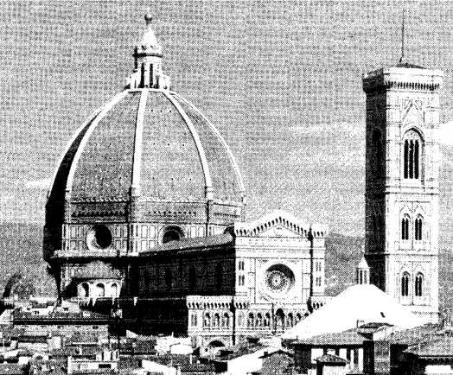 2.  3.
Высокое возрождение

Позднее возрождение
Северное Возрождение …..

приложение

